ДОЛГОЖДАННЫЙ ПРЕЕМНИК A386: ZENITH ПРЕДСТАВЛЯЕТ
CHRONOMASTER ORIGINAL – ПЕРЕИЗДАНИЕ ЛЕГЕНДАРНЫХ EL PRIMERO 21 ВЕКА

Оригинальные по названию, оригинальные по содержанию. Немногие часы становились такими влиятельными и по-настоящему культовыми как Zenith A386, дебют которых состоялся в 1969 году как одних из первых стальных часов, оснащенных революционным калибром El Primero – первым в мире автоматическим высокочастотным встроенным механизмом хронографа. Спустя более 50 лет El Primero остается эталоном точности среди автоматических механизмов хронографа, вдохновляя жизнь в новые версии при постоянном развитии характеристик и функциональности.

В то время как Zenith отдает дань уважения многим своим символическим историческим моделям, включая версии A386 из золота в коллекции Chronomaster Revival к 50-летию El Primero, переиздание из стали как часть постоянной коллекции Zenith уже давно стало особенным моментом, которого коллекционеры Zenith и поклонники хронографа ожидают с нетерпением. Но помимо современной интерпретации этого постоянного элемента среди хронографов, Zenith пошел еще дальше, выпустив Chronomaster Original, в котором мастерски сохранен не только уникальный и неизменно актуальный дизайн A386, но собраны характеристики El Primero версии 21-го века, которая может похвастаться точностью в измерении времени до 1/10 секунды.

На первый взгляд Chronomaster Original и A386, на которых он основан, кажутся почти идентичными. Круглый стальной корпус 38 мм без безеля с выпуклым стеклом, кнопки-помпы, фацетированные ушки и сочетание радиальных матовых и полированных поверхностей не отличаются в прошлых и нынешних моделях. Стальной браслет был переосмыслен, отказавшись от открытой конструкции типа «лестница» 1960-х годов для массивных звеньев, которые имеют великолепные фаски и украшены в том же стиле, что и корпус.

Несомненно, самым наглядно отличительным элементом дизайна A386 является циферблат. Его уникальная эстетика включает в себя культовые трехцветные счетчики в оттенках серого и синего, окошко даты в форме трапеции в положении «4 часов 30 минут» и красную секундную стрелку хронографа. Все эти внутренние компоненты были переданы в Chronomaster Original с небольшими изменениями для повышения функциональности. Черная внутренняя шкала, окружающая циферблат A386, ранее служившая для расчета времени с использованием системы деления на 1/100 часа, находит новое применение в Chronomaster Original с его стрелкой хронографа с точностью до 1/10 секунды, совершающей оборот по циферблату за 10 секунд и в общей сложности измеряя 100 единиц времени. Заменяя тахиметрическую шкалу на внешней окружности циферблата, шкала хронографа с точностью до 1/10 секунды позволяет измерять и считывать пройденное время с точностью до долей секунды. А для мгновенного и точного считывания 10-й доли секунды секундная стрелка оригинальной модели A386 в форме «весла» была заменена на прямую, покрытую красным лаком. Логотип также был обновлен до более современного шрифта, который Zenith использует сегодня.

В результате 50 лет постепенного совершенствования и истинного владения автоматическим высокочастотным механизмом хронографа, часы Chronomaster Original оснащены последней версией калибра El Primero, получившей название El Primero 3600. Благодаря высокой частоте 5 Гц (36 000 пк/ч), механизм способен обеспечивать индикацию времени с точностью до 1/10 секунды. Кроме того, часы обладают увеличенным 60-часовым запасом хода. Сквозь сапфировое стекло задней крышки часов отчетливо просматривается новая архитектура механизма с более гладким и открытым дизайном: синее колонное колесо и открытый ротор, украшенный пятиконечной звездой Zenith.

Помимо модели из фирменной стали с трехцветным циферблатом, Chronomaster Original доступен в двух других версиях: стальной корпус с черным циферблатом «перевернутая панда» с серебряными счетчиками хронографа и версия из розового золота 18 карат с трехцветным циферблатом.

Говорят, настоящие иконы никогда не исчезают. Chronomaster Original не только поддерживает наследие A386, одних из самых знаковых наручных хронографов, когда-либо созданных, но и устанавливает новый стандарт образцовых характеристик благодаря непрекращающемуся стремлению мануфактуры Zenith к точности. Коллекция доступна в бутиках Zenith, на сайте и у официальных дилеров по всему миру.

ZENITH: НАСТАЛО ВРЕМЯ ДОТЯНУТЬСЯ ДО ЗВЕЗДЫ.

Zenith стремится вдохновлять людей следовать за своей мечтой и воплощать ее в жизнь, несмотря ни на что. С момента своего основания в 1865 году Zenith становится первой часовой мануфактурой в современном смысле этого слова, а ее часы – верными спутниками выдающихся людей, мечтающих о великом и стремящихся достичь невозможного, от Луи Блерио, отважившегося на исторический полет через Ла-Манш, до Феликса Баумгартнера, совершившего рекордный прыжок из стратосферы. Компания Zenith также отдает дань уважения дальновидным и талантливым женщинам всех времен и создает в 2020 году Defy Midnight – свою первую в истории коллекцию, полностью посвященную женщинам и их достижениям.

Уверенно следуя по пути инноваций, компания Zenith оснащает все свои часы исключительными механизмами, разработанными и изготовленными ее собственными специалистами. С момента создания первого в мире автоматического калибра хронографа El Primero в 1969 году Zenith продолжил осваивать доли секунды с часами Chronomaster Sport с точностью измерения до 1/10 секунды и DEFY 21 с точностью до 1/100 секунды. С 1865 года Zenith формирует будущее швейцарского часового производства, сопровождая тех, кто бросает вызов самим себе и преодолевает любые препятствия. Настало время дотянуться до звезды.

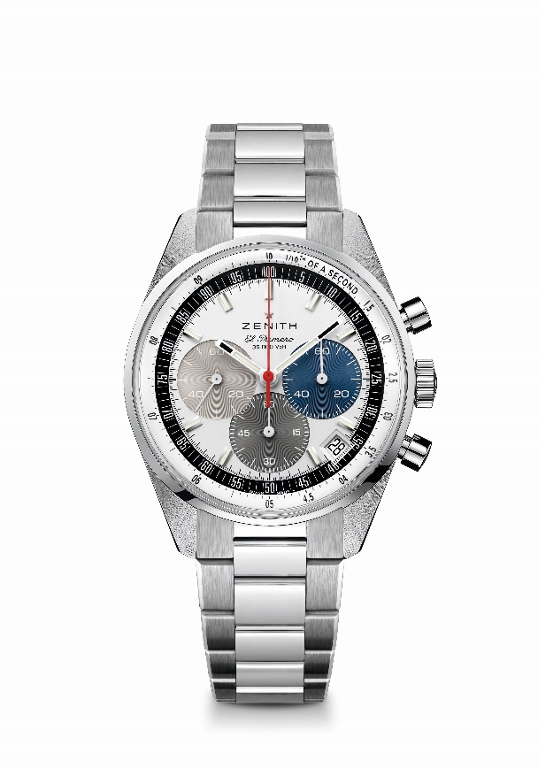
Chronomaster Original
Артикул: 03.3200.3600/69.M3200

Основные характеристики: Автоматический хронограф El Primero с колонным колесом, способный вести хронометраж и отображать его результаты с точностью до 1/10 секунды. Увеличенный 60-часовой запас хода. Указатель даты в положении «4 часа 30 минут». Механизм остановки секундной стрелки
Механизм: El Primero 3600 с автоматическим подзаводом
Частота колебаний: 36 000 пк/ч (5 Гц)
Запас хода: ок. 60 часов
Функции: Центральные часовая и минутная стрелки. Маленькая секундная стрелка в положении «9 часов». Хронограф со счетчиком 1/10 секунды: центральная стрелка хронографа, совершающая один оборот за 10 секунд, 60-минутный счетчик в положении «6 часов», 60-секундный счетчик в положении «3 часа»
Корпус: 38 мм
Материал: нержавеющая сталь
Циферблат: Серебристый с дополнительными циферблатами трех цветов
Водонепроницаемость: 50 метров
Задняя крышка: сапфировое стекло
Цена: 8900 CHF
Часовые индексы: Фацетированные, с родиевым напылением и люминесцентным покрытием Super-LumiNova®SLN C1
Стрелки: Фацетированные, с родиевым напылением и люминесцентным покрытием Super-LumiNova®SLN C1
Браслет /ремень и застежка: Браслет с двойной раскладывающейся застежкой из нержавеющей стали.

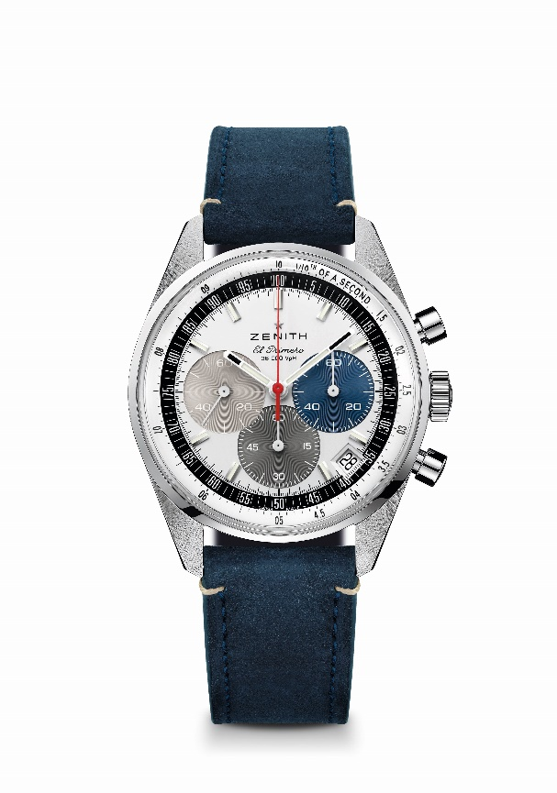
Chronomaster Original
Артикул: 03.3200.3600/69.C902

Основные характеристики: Автоматический хронограф El Primero с колонным колесом, способный вести хронометраж и отображать его результаты с точностью до 1/10 секунды. Увеличенный 60-часовой запас хода. Указатель даты в положении «4 часа 30 минут». Механизм остановки секундной стрелки
Механизм: El Primero 3600 с автоматическим подзаводом
Частота колебаний: 36 000 пк/ч (5 Гц)
Запас хода: ок. 60 часов
Функции: Центральные часовая и минутная стрелки. Маленькая секундная стрелка в положении «9 часов». Хронограф со счетчиком 1/10 секунды: центральная стрелка хронографа, совершающая один оборот за 10 секунд, 60-минутный счетчик в положении «6 часов», 60-секундный счетчик в положении «3 часа»
Корпус: 38 мм
Материал: нержавеющая сталь
Циферблат: Серебристый с дополнительными циферблатами трех цветов
Водонепроницаемость: 50 метров
Задняя крышка: сапфировое стекло
Цена: 8400 CHF
Часовые индексы: Фацетированные, с родиевым напылением и люминесцентным покрытием Super-LumiNova®SLN C1
Стрелки: Фацетированные, с родиевым напылением и люминесцентным покрытием Super-LumiNova®SLN C1
Браслет /ремень и застежка: Ремень из телячьей кожи синего цвета с тройной раскладывающейся застежкой из нержавеющей стали.

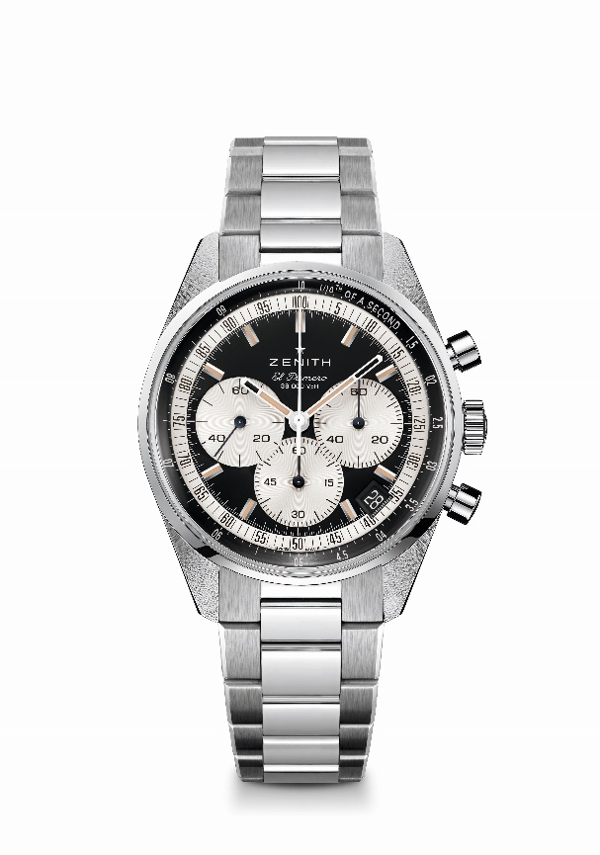
Chronomaster Original
Артикул: 03.3200.3600/21.M3200

Основные характеристики: Автоматический хронограф El Primero с колонным колесом, способный вести хронометраж и отображать его результаты с точностью до 1/10 секунды. Увеличенный 60-часовой запас хода. Указатель даты в положении «4 часа 30 минут». Механизм остановки секундной стрелки
Механизм: El Primero 3600 с автоматическим подзаводом
Частота колебаний: 36 000 пк/ч (5 Гц)
Запас хода: ок. 60 часов
Функции: Центральные часовая и минутная стрелки. Маленькая секундная стрелка в положении «9 часов». Хронограф со счетчиком 1/10 секунды: центральная стрелка хронографа, совершающая один оборот за 10 секунд, 60-минутный счетчик в положении «6 часов», 60-секундный счетчик в положении «3 часа»
Корпус: 38 мм
Материал: нержавеющая сталь
Циферблат: Черный матовый со счетчиками серебристого цвета
Водонепроницаемость: 50 метров
Задняя крышка: сапфировое стекло
Цена: 8900 CHF
Часовые индексы: Фацетированные, с родиевым напылением и люминесцентным покрытием Super-LumiNova®SLN бежевого цвета
Стрелки: Фацетированные, с родиевым напылением и люминесцентным покрытием Super-LumiNova®SLN бежевого цвета
Браслет /ремень и застежка: Браслет с двойной раскладывающейся застежкой из нержавеющей стали

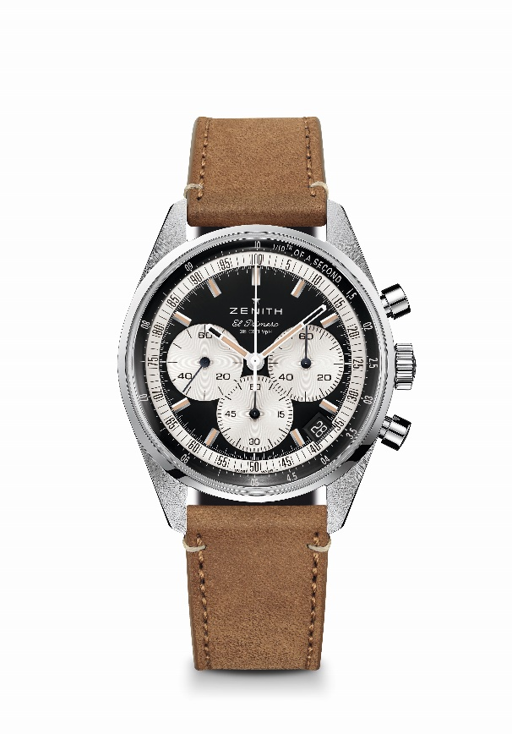
Chronomaster Original
Артикул: 03.3200.3600/21.C903
Основные характеристики: Автоматический хронограф El Primero с колонным колесом, способный вести хронометраж и отображать его результаты с точностью до 1/10 секунды. Увеличенный 60-часовой запас хода. Указатель даты в положении «4 часа 30 минут». Механизм остановки секундной стрелки
Механизм: El Primero 3600 с автоматическим подзаводом
Частота колебаний: 36 000 пк/ч (5 Гц)
Запас хода: ок. 60 часов
Функции: Центральные часовая и минутная стрелки. Маленькая секундная стрелка в положении «9 часов». Хронограф со счетчиком 1/10 секунды: центральная стрелка хронографа, совершающая один оборот за 10 секунд, 60-минутный счетчик в положении «6 часов», 60-секундный счетчик в положении «3 часа»
Корпус: 38 мм
Материал: нержавеющая сталь
Циферблат: Черный матовый со счетчиками серебристого цвета
Водонепроницаемость: 50 метров
Задняя крышка: сапфировое стекло
Цена: 8400 CHF
Часовые индексы: Фацетированные, с родиевым напылением и люминесцентным покрытием Super-LumiNova®SLN бежевого цвета
Стрелки: Фацетированные, с родиевым напылением и люминесцентным покрытием Super-LumiNova®SLN бежевого цвета
Браслет /ремень и застежка: Ремень из телячьей кожи бежевого цвета с тройной раскладывающейся застежкой из нержавеющей стали.

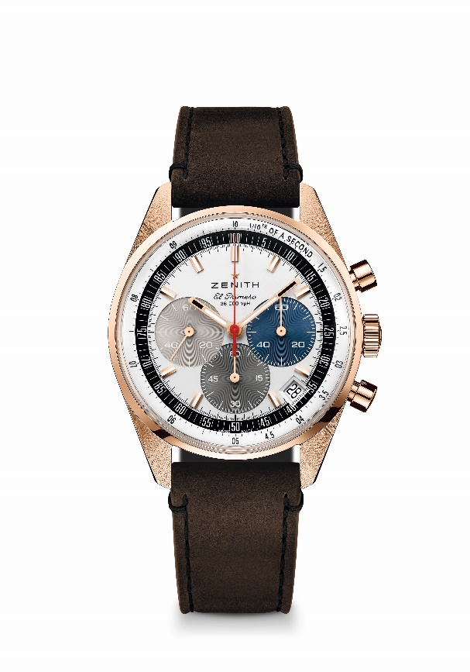
Chronomaster Original
Артикул: 18.3200.3600/69.C901

Основные характеристики: Автоматический хронограф El Primero с колонным колесом, способный вести хронометраж и отображать его результаты с точностью до 1/10 секунды. Увеличенный 60-часовой запас хода. Указатель даты в положении «4 часа 30 минут». Механизм остановки секундной стрелки
Механизм: El Primero 3600 с автоматическим подзаводом
Частота колебаний: 36 000 пк/ч в час (5 Гц)
Запас хода: ок. 60 часов
Функции: Центральные часовая и минутная стрелки. Маленькая секундная стрелка в положении «9 часов». Хронограф со счетчиком 1/10 секунды: центральная стрелка хронографа, совершающая один оборот за 10 секунд, 60-минутный счетчик в положении «6 часов», 60-секундный счетчик в положении «3 часа»
Корпус: 38 мм
Материал: Розовое золото 18 карат
Циферблат: Серебристый с дополнительными циферблатами трех цветов
Водонепроницаемость: 50 метров
Задняя крышка: сапфировое стекло
Цена: 18900 CHF
Часовые индексы: Фацетированные, с золотым напылением и люминесцентным покрытием Super-LumiNova®SLN C1
Стрелки: Фацетированные, с золотым напылением и люминесцентным покрытием Super-LumiNova®SLN C1
Браслет /ремень и застежка: Ремень из телячьей кожи коричневого цвета с тройной раскладывающейся застежкой из розового золота.

